PRIVATE REGISTRY’S: NEW OPPORTUNITIES

FOR SPORT ORGANIZATIONS

Introdução
O desenvolvimento da Internet levou a que diversas organizações colocassem a sua presença online. À medida que as empresas ligadas ao desporto vão surgindo na Internet, novos problemas são colocados e são necessárias novas abordagens para lidar com a heterogeneidade e a dispersão dos sistemas existentes.
A dificuldade encontrada na descoberta, pesquisa e integração entre as organizações desportivas e a inexistência meios que possibilitem a sua classificação e identificação, levam à necessidade da adopção de novas tecnologias que permitam solucionar este tipo de problemas.
No fim, são apresentados algumas reflexões relativamente aos desafios que esta aproximação cria nos modelos existentes e os aspectos tecnológicos necessários para a implementação deste tipo de soluções.

Caracterização do Problema
A Internet permitiu o desenvolvimento do comércio electrónico (e-commerce), fornecendo tecnologia de simples utilização. Permitiu assim solucionar o problema da publicação e disseminação da informação, levando a que a Internet se tornasse num meio de baixo custo para a realização do negócio numa economia global. (Kalakota & Whinston, 1997)(Kalakota & Whinston, 1997).
O aparecimento do e-Commerce impulsionou a alteração dos modelos de organização, a redução das estruturas hierárquicas e eliminação das barreiras entre departamentos (Comissão Europeia, 1999)(Comissão Europeia, 1999). As consequências do aparecimento do e-Commerce no sector do desportivo são bem vísiveis. O aparecimento de sites que apresentam as organizações desportivas e permitem a realização de transacções comerciais, como é o caso do que se verifica em algumas empresas desportivas.
A velocidade, complexidade, as alterações políticas, as regras e tecnologias, com que se confrontam grande parte das organizações frequentemente tornam os seus métodos operativos tradicionais obsoletos. “A sobrevivência das organizações tornou-se cada vez mais dependente da capacidade de responder ao meio” (Amis & Slack, 1997)(Amis & Slack, 1997). A necessidade de adaptação a esta nova realidade exige novas abordagens que suportem a identificação, a classificação e a integração dos processos organizacionais das empresas desportivas.
A dificuldade encontrada na descoberta, pesquisa e integração entre as organizações desportivas e a inexistência meios que possibilitem a sua classificação e identificação, levam à necessidade da adopção de novas tecnologias que permitam solucionar este tipo de problemas, nomeadamente no desenvolvimento de registos privados.

Registos Privados – Visão tecnológica
Com a utilização das tecnologias de associadas aos web services, o Simple Object Access Protocol (SOAP), Web Services Description Language (WSDL) e Universal Discovery, Description and Integration (UDDI) é possível a simplificar o processo de pesquisa e integração das organizações desportivas, coordenando a oferta de produtos e serviços.
O Simple Open Access Protocol (SOAP) (W3C XML Protocol Working Group, 2000) , consiste num protocolo para a troca de informação em ambientes distribuídos e descentralizados, baseando-se no XML e utilizando o protocolo HiperText Transfer Protocol (HTTP), fornecendo mecanismos que permitem estruturar métodos remotos que possam ser invocados via HTTP.
A Web Services Description Language(WSDL) (W3C XML Protocol Working Group, 2001) permite que os clientes de serviços Web percebam como vão interagir com os serviços, sendo fornecida desta forma uma descrição das chamadas do método ou do interface que o serviço suporta. Esta descrição de um serviço é feita num schema XML, o WSDL.
Por último, o UDDI (uddi.org, 2001)(uddi.org, 2001) permite a descoberta dos serviços web através de um mecanismo que os fornecedores de serviços podem utilizar para divulgar a sua existência para os consumidores.
O UDDI é uma especificação para serviços distribuídos baseados em registos na Internet, os Serviços Web são o próximo passo na evolução da Web e permitem a utilização de elementos programáveis para serem colocados em Web Sites onde podem ser utilizados.
A base do projecto UDDI consiste num ficheiro XML com informações relativas a uma entidade e que serviços essa entidade disponibiliza. A informação fornecida pelo UDDI é constituída por três componentes: White Pages (endereços contactos e informações em geral); Yellow Pages (categorização baseada em taxonomias standards) e Green Pages (Informação técnica acerca dos serviços que são expostos pela empresa, bem como suporte para apontadores a diversos ficheiros e pesquisa de URL’s).

Plataformas para UDDI
Para a realização do suporte à especificação UDDI existem diversos tipos de soluções disponíveis. Estes tipos de tecnologias suportam as APIs definidas para pesquisa e registo, bem como o envio de mensagens SOAP.
Foi analisados os registos privados, Websphere UDDI Registry (IBM, 2002)(IBM, 2002), CapeConnect (Cape Clear Software, 2002a)(Cape Clear Software, 2002a) e o Systnet Wasp UDDI (Sysnet, 2002)(Sysnet, 2002).
De uma forma geral ambos os produtos analisados têm características semelhantes, aceitam pedidos HTTP, analisam a base de dados e retornam a informação solicitada.
Todas as soluções implementam uma interface para utilizadores, suportando funcionalidades de pesquisa e publicação de entradas no directório UDDI, bem como uma interface SOAP para que as aplicações possam realizar as mesmas funções.
Name | Specification | Interface | Application Server | Database Server
Websphere UDDI Registry | UDDI 2.0 | SOAP | Websphere | Internal Database  IBM DB2
WASP UDDI | UDDI 2.0 | SOAP | Tomcat  WebLogic | External Database  (Any database supporting JDBC)
Capeconnect UDDI Registry | UDDI 1.0 | SOAP | Websphere  WebLogic  iPlanet | External Database  (Any database supporting JDBC)
Figura 1 – Quadro síntese das características das soluções analisadas
A escolha da solução recaiu no Websphere UDDI Registry uma vez que suporta a especificação UDDI 2.0.Utiliza um servidor de aplicações que se integra com o Internet Information Server (IIS), cuja tecnologia é mais familiar e por isso permitirá simplificar o desenvolvimento da solução. Um outro aspecto importante é que suporta a informação persistente do registo numa base de dados interna, não sendo necessário recorrer a drivers JDBC, ao contrário de todas as outras soluções.
Por último, a selecção do Websphere UDDI Registry, também se deveu à facilidade na sua obtenção, já que o DB2 Personnal Edition é disponibilizados de uma forma gratuita e o servidor de aplicações, Websphere está disponível numa versão para testes o que facilita a sua obtenção.

Solução Proposta
Propomos apresentar uma arquitectura para um sistema que permite a pesquisa e registo de empresas desportivas, o Sistema para Integração de Empresas para Desportivas (SiED), o SiED pretende implementar uma solução que solucione o problema da pesquisa e integração das organizações desportivas.
De uma forma geral a solução proposta centra-se na pesquisa, registo e administração. A pesquisa baseia-se na utilização de diversas funcionalidades que permitem a realização de pesquisas de empresas que se encontram registadas no SiED, nomeadamente: Pesquisa de empresas; Pesquisa de produtos e serviços; Pesquisas de serviços web.
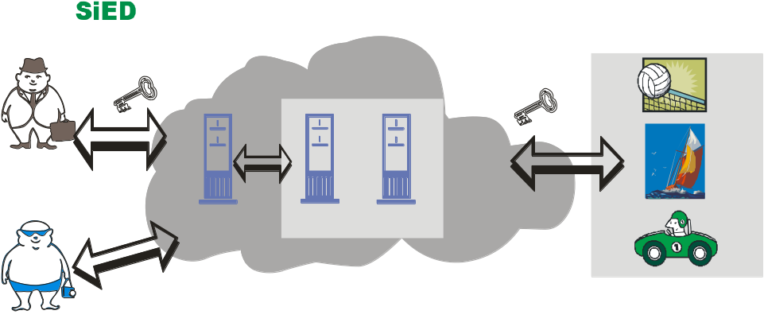
Figura 2 - Arquitectura do SiED e o ambiente externo

Conclusões
Com a adopção destas novas tecnologias, as empresas do sector poderão beneficiar da redefinição dos processos organizacionais, do estabelecimento de parcerias para a oferta de novos produtos e do melhoramento das ofertas já existentes
As vantagens na adopção das novas tecnologias permite que as organizações possam colaborar numa oferta de recursos e serviços integrados, possibilitando uma maior rapidez e simplificação no desenvolvimento de novas soluções.
Estas tecnologias permitem a integração de aplicações através da internet, possibilitando a partilha de informação e a cooperação como se de uma única aplicação se tratasse. Uma empresa de actividades de recreação de lazer pode expor os seus processos, tais como a reserva numa actividade ou a consulta das próximas actividades como serviços disponíveis.
A potencialidade na adopção deste tipo de tecnologias reside no facto de permitir o desenvolvimento de soluções que possibilitam lidar com o problema da interoperabilidade entre sistemas heterogéneos a custos muito reduzidos e no facto de se basear em standards abertos, como é o caso daqueles que são utilizados na internet.

Referências
(W3C XML Protocol Working Group, 2000) | Simple Object Access Protocol. (2000) Retrieved January 10, 2003, from World Wide Web Consortium, XML Protocol Working Group Web Site: http://www.w3.org./TR/SOAP
(W3C XML Protocol Working Group, 2001) | Web Services Description Language. (2000) Retrieved January 10, 2003, from World Wide Web Consortium, XML Protocol Working Group Web Site: http://www.w3.org./TR/WSDL
(Cape Clear Software, 2002a) | Capeconnect 3.5 Technical Overview. (2002a). Retrieved July 10, 2002, from CAPE CLEAR SOFTWARE Web site http://www.capeclear.com/products/whitepapers/CCThreeTechnicalOverview.pdf
(Cape Clear Software, 2002b) | Capeconnect 3.5 Web Services Plataform Technical Overview. (2002b). Retrieved July 10, 2002, from CAPE CLEAR SOFTWARE Web site http://www.capeclear.com/products/whitepapers/CCThreeTechnicalOverview.pdf
(IBM, 2002) | IBM Websphere UDDI Registry. (2002). Retrieved July 8, 2002, from IBM Web Site http://www7b.boulder.ibm.com/wsdd/downloads/UDDIregistry.html
(Sysnet, 2002) | Wasp UDDI Readers Guide. (2002). Retrieved February 15, 2002, from Systnet Web Site http://www.systinet.com/doc/wasp_uddi/uddi/index.html
(Amis & Slack, 1997) | Amis, J. & Slack, T. (1997). Changing Context and Strategic Responses: Transitions in Amateur Sport Organizations. In Proceedings V Congress Of European Association for Sport Management, Glasgow, p.14.
(Comissão Europeia, 1999) | Electronic Commerce - An Introduction. (1999). Retrieved October 10, 2001, from European Union Web site http://europa.eu.int/ISPO/ecommerce/answers/introduction.html
(Kalakota & Whinston, 1997) | Kalakota, R. & Whinston, A (1997). Electronic Commerce: A Manager’s Guide. EUA: Addison-Wesley.
(uddi.org, 2001) | UDDI Executive White Paper. (2001). Retrieved March 10, 2003, from uddi.org Web Site, URL:http://www.uddi.org/pubs/UDDI_Executive_White_Paper.pdf

